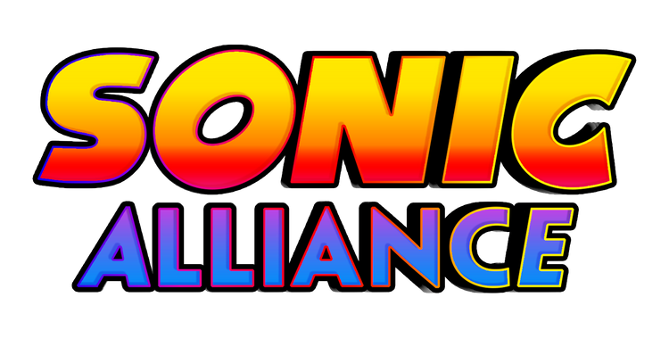

**Versión / Revisión: 1.0.0**

**Autor: Juan David Galvis Forero**

**Estudio: Harizumice Studio**

**Fecha de Creación: 01/04/2023**

**Fecha de Edición: 01/04/2023**

**TABLAS DE CONTENIDOS**

|  |
| --- |
| Visión General |
| * Temática / Escenario / Género |
| * Mecánica Principal/ Núcleo (resumen) |
| * Plataformas objetivo |
| * Alcance del proyecto |
| * Influencias (Resumen) |

|  |
| --- |
| Influencias |
| * Pitch (Una frase para presentar su juego.) |
| * Descripción del proyecto (Breve): |
| * Descripción del proyecto (Detallada) |
| * Mecánicas únicas |
| * Núcleo de mecánicas (Detallada) |

|  |
| --- |
| Core Gameplay Mechanic / Mecánica Principal del Juego |
| * Historia y Jugabilidad |
| * Historia (Puntos de impacto) |
| * Historia (Detallada) |
| * Jugabilidad (resumen) |
| * Jugabilidad (detallada) |

|  |
| --- |
| Assets Necesarios |
| * 2D |
| * Sonido |
| * Código |
| * Animación |

|  |
| --- |
| Cronograma |
| * Etapas del juego (Prototype, Alpha, Beta, Final) |



**VISIÓN GENERAL**

* ***Su Temática*** es una continuidad del Sonic CD en un universo alterno en el que Sonic CD ocurre después de Sonic 3 & Knuckles y antes de Sonic 4.
* ***El Escenario*** se ambienta en un imperio en donde el villano se aliará con los personajes para recuperar una serie de objetos, con los cuales se enfrentarán a una fuerza mayor que amenaza con sus maléficos planes de gobernar el mundo (Salvando al mundo de forma indirecta de paso).
* ***El Género*** del juego es de plataformas con velocidad y momentos visuales y centrado en el coleccionismo para ir progresando en la aventura.
* ***Mecánica Principal,*** El dominio de mecánicas y las físicas de los personajes para que, en consecuencia, se puedan alcanzar grandes velocidades. La recolección de objetos para progresar en la aventura y desbloquear más contenido.
* ***Plataformas Dirigidas****,* Itch.io, Gamejolt, Youtube.
* ***Alcance del proyecto****,* La comunidad de Sonic, SAGE, Sonic Fan Games HQ.
* ***Influencias,*** Sonic 3 & Knuckles, Sonic Mania, Sonic Colours, Super Mario 64, Sonic Advance, Donkey Kong Country.